XX509 Scheda creata il 14 novembre 2025
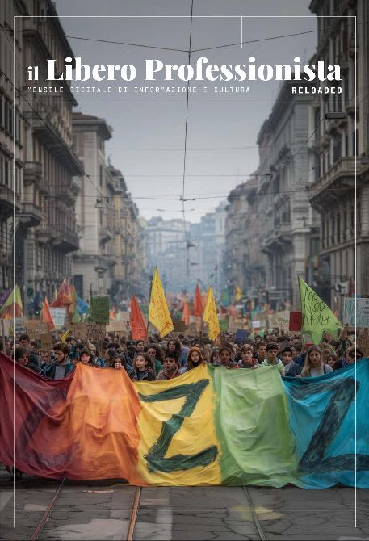
Descrizione storico-bibliografica
Il *libero professionista : organo ufficiale dell'Associazione liberi professionisti, Segreteria nazionale. - Genova : ALP, [1987-1993]. – 7 volumi : ill. ; 30 cm. ((Mensile; la periodicità varia. - Descrizione basata su: n. 1 (febbraio 1987). - CFI0127767
Autore: Associazione liberi professionisti : Segreteria nazionale

Il *libero professionista perito industriale : pubblicazione periodica. - Anno 1, n. 1 (gen.-feb.-mar. 1993)-. - Palermo : Collegio dei periti industriali, 1993. – 1 volume : ill. ; 30 cm. ((Trimestrale. - CFI0242160

Il *libero professionista reloaded : mensile digitale di informazione e di cultura. – N. 1 (gennaio febbraio 2022)- . – Milano : Lp comunicazione, 2022- . – Testi elettronici (file PDF). ((Disponibile online.
Titolo corrente: Il *libero professionista
Volumi disponibili in rete: 2022-

Soggetto: Professionisti – Periodici

Informazioni storico-bibliografiche
il Libero Professionista Reloaded torna in un nuovo format digitale per portare un’informazione corretta e autorevole sulle problematiche del mondo professionale e per raccontare l’essenza del lavoro intellettuale, in ogni sua declinazione. Ma anche per restituire al Paese quel patrimonio culturale che sta nel nostro Dna. https://confprofessioni.eu/il-libero-professionista-reloaded/.

Nasce il Libero Professionista reloaded
La nuova rivista digitale di informazione e cultura, edita da Lp Comunicazione, intende sviluppare un modello informativo più aderente ai cambiamenti in atto nelle professioni e promuovere la conoscenza e la cultura professionale nella società. Un concept originale che, grazie ai contributi di autorevoli firme, ogni mese andrà ad approfondire le problematiche del mondo professionale e a raccontare l’essenza del lavoro intellettuale, in ogni sua declinazione. Per restituire al Paese quel patrimonio culturale che sta nel nostro Dna. 14 Marzo 2022
L’EDITORIALE di Gaetano Stella
In Italia c’è un tesoro nascosto, un patrimonio di conoscenza lasciato ai margini del processo di transizione che sta attraversando il nostro Paese. Non è facile individuare le ragioni che stanno alla base dell’isolamento dei liberi professionisti dalle dinamiche che regolano l’andamento della nostra economia; o forse è fin troppo chiaro, perché i professionisti rappresentano la coscienza critica di un modello economico e sociale che si incammina verso una preoccupante deriva culturale, incurante dei valori e delle competenze che dovrebbero reggere ogni società evoluta. Abbiamo sempre combattuto e continueremo a combattere contro il declino che ci circonda, impugnando le armi del nostro sapere, della nostra creatività, del nostro intelletto, per riportare alla luce quel tesoro nascosto che, a volte, noi stessi dimentichiamo. E vogliamo ripartire da qui, da il Libero Professionista, una rivista che affonda le sue origini nella notte dei tempi ma che adesso torna, in un innovativo format digitale, per dare voce ai professionisti e inquadrare fatti, notizie ed eventi sotto la lente della loro competenza e professionalità. Una bella sfida, certo. Ci vuole tanto coraggio (e un briciolo di incoscienza) per lanciare un’altra testata giornalistica nell’affollato mondo dei mass media. Siamo subissati da news di ogni genere, ma mai come in questo periodo avvertiamo il bisogno di un’informazione corretta e autorevole che sappia affrontare con obiettività le problematiche che investono il mondo delle professioni, ma anche raccontare l’essenza del lavoro intellettuale, in ogni sua declinazione. Per restituire al Paese quel patrimonio culturale che sta nel nostro Dna. https://confprofessioni.eu/nasce-il-libero-professionista-reloaded/.

